Данные о бесплатной парковке для инвалидов действуют на территории всей страны

13 июля 2022 года

ГУ-Главное управление ПФР №9 по г.Москве и Московской области напоминает, что
с января 2021 года право на бесплатную парковку для лиц, имеющих инвалидность, осуществляется только на основании сведений, внесенных в Федеральный реестр инвалидов (ФРИ).
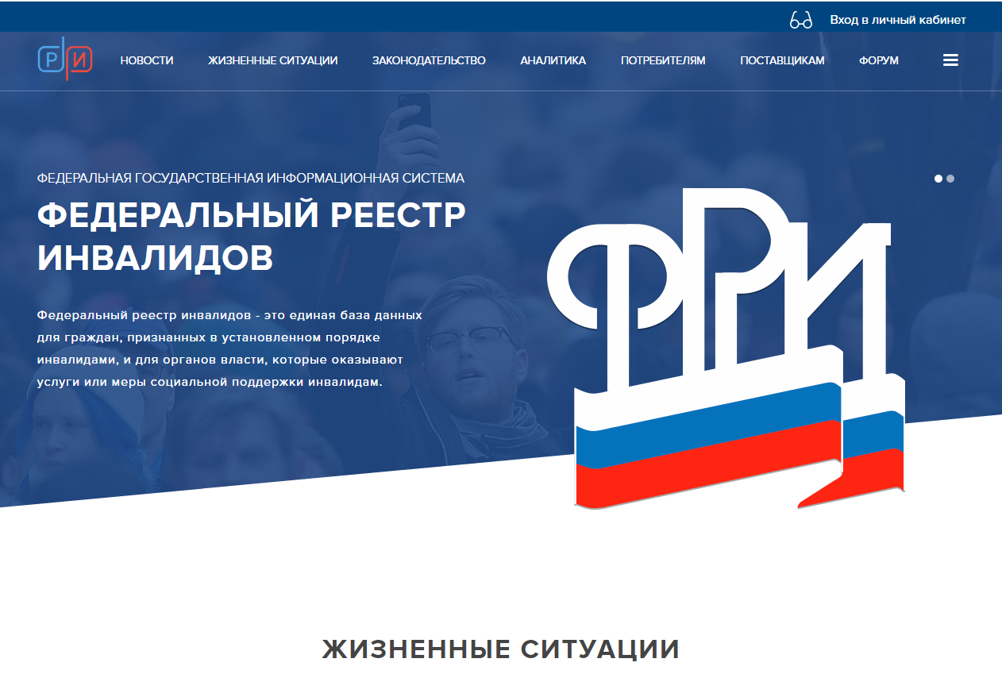
Соответствующее заявление можно подать Онлайн в Личном кабинете на портале Госуслуг, указав марку и модель транспортного средства, регистрационный номер, на котором планируется передвижение. При этом подтверждать право на бесплатную парковку не требуется, необходимая для этого информация уже содержится в базе данных Федерального реестра инвалидов (ФРИ), оператором которого является Пенсионный фонд России. Также заявление можно подать в МФЦ.
ВАЖНО: В клиентских службах территориального органа Пенсионного фонда заявления не принимаются.
Сведения об автомобиле, на котором планируется поездка, появятся в реестре только после внесения данных любым из вышеуказанных способов.
Оформить разрешение на бесплатную парковку можно на автомобиль управляемый инвалидом первой или второй группы, а также перевозящим данного гражданина или ребенка инвалида. Инвалидам третьей группы, с ограниченными возможностями в самостоятельном передвижении, также предоставляется право бесплатной парковки.
Подать заявление можно только на одно транспортное средство.
Начальник Главного управления ПФР №9 Людмила Тарасова отмечает: «Чтобы внести изменения в информацию об автомобиле необходимо подать новое заявление, актуальными будут считаться сведения, размещенные в ФРИ последними. Для обновления информации потребуется 15 минут, и новые данные появятся в реестре. Благодаря этому, можно внести даже номер такси, на котором планируется передвижение инвалида по городу. Это дает право пользоваться бесплатной парковкой».
Информация, внесенная в Федеральный реестр, актуальна на всей территории страны. Ранее в каждом субъекте была своя база номеров тех транспортных средств, на которые распространяются льготы. Следовательно, автомобиль, внесенный в Федеральный реестр, можно оставлять на специальных выделенных парковочных местах бесплатно на всей территории России.

